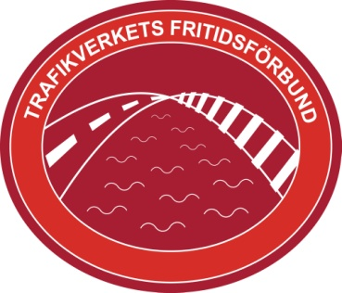
Kallelse till Förbundsmöte 2017
Den 27-28 april 2017 kommer fritidsförbundet hålla sitt förbundsmöte på Bosön på Lidingö. Bosön är Riksidrottsförbundets anläggning och utvecklings centrum inom svensk idrott.
Förbundsmötet är Fritidsförbundets högsta beslutande organ. Varje förening får skicka 2 st representanter till förbundsmötet.
Motioner till fritidsförbundet skall vara förbundet och Jan-Olov Kull till handa senast den 14 mars.
Mötet beräknas starta med lunch kl 12:00 och avslutas till lunch den 28:e
Förbundets verksamhetsberättelse för 2015 och 2016 kommer att kunna hämtas på www.trvff.se under vecka 12.
Val av ordförande, kassör och representanter för mitt, öst, Borlänge och syd ska göras. Nomineringar skall göras till valberedningens ordförande Björn Svensson senast den 14 mars.
Senast den 14 mars skall anmälan till förbundsmötet göras.
Resor och logi bekostas av förbundet.
Anmälan och frågor kan ställas till Jan-Olov Kull 010 123 53 63
Välkomna
Fritidsförbundet

